Содель Марина Валерьевна

учитель английского языка

ОГБПОУ «ИЭК»

г. Иваново

МЕТОДЫ ОЦЕНИВАНИЯ В ИГРОВОЙ ФОРМЕ

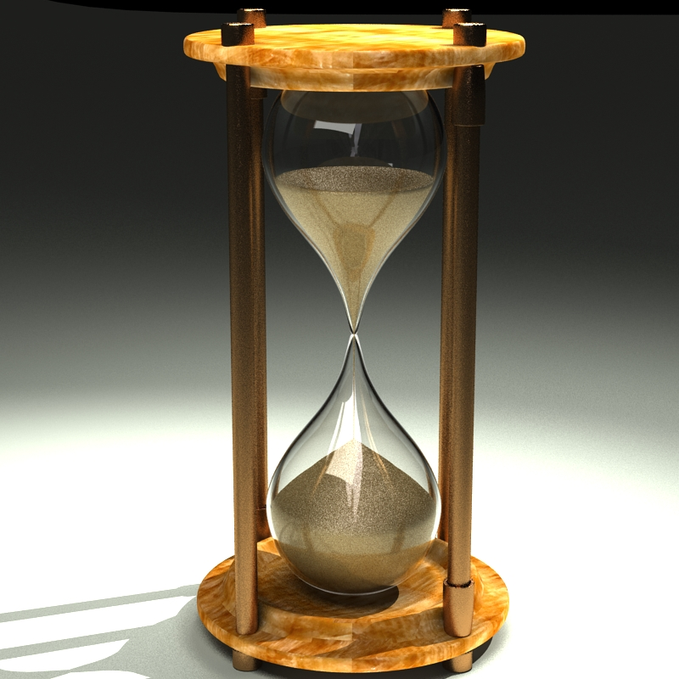

Каждый учитель идет на урок и знает, что помимо учебника провести урок ему поможет доска с мелом или маркером, плакаты, карточки, раздаточный материал, ну а учитель 21 века, имея компьютер и проектор, может найти в интернете огромное количество презентаций, таблиц, видео, при помощи которых он сможет объяснить новую тему или устроить опрос в виде викторин, новому поколению детей, которым материал учебника скучноват и с трудом запоминается. А что же делать, если сломался принтер или отсутствует интернет, или по объективным причинам не было времени подготовиться к уроку? Тогда мне на помощь приходят песочные часы, те самые, что продаются в аптеке, на 1 минуту или 2.
Я являюсь учителем английского языка, и я использую песочные часы для закрепления изученной лексики, грамматики, для отработки навыков монологической речи, диалогов, а также для проверки навыков письма. Первое задание. Я пишу на доске 5-10 тем, в зависимости от возраста детей, на которые учащиеся могли бы говорить, это может быть «одежда», «еда», «игрушки», «день рождения» и т.д. Ученик выбирает тему и в течение 1 минуты, пока сыпется песок, говорит на заданную тему. Учитель в это время записывает количество предложений и ошибки. Второе задание. Класс делится на 2 команды, из каждой команды вызывают по 1 представителю, за 1 минуту дети по очереди называют слова, по изученной теме, например, тема «фрукты», кто больше назовет фруктов, или всегда актуальная тема «неправильные глаголы», кто больше назовет глаголов в 3 формах. Если мы закрепляем грамматику, то учащимся необходимо составить предложения, например, что у меня есть “I have got”, что я умею делать “ I can”, что я делал вчера, или для отработки будущего времени, что я буду делать на выходных. Если класс делится на команды, то я назначаю дополнительных помощников, которые, так же как и я должны внимательно слушать и считать количество слов/ предложений/ ошибок. Остальные учащиеся тоже не дремлют, ведут строгий подсчет. Третье задание. Ученики работают в парах, необходимо составить вопросы и ответы по теме «новый год», «зимние каникулы», один ученик задает вопросы, другой отвечает, это могут быть вопросы в будущем времени, прошедшем или что обычно делают в семье во время каникул, отпуска, дня рождения. Четвертое задание. Письменное задание должно быть выполнено за 2 минуты, например, написать записку маме о том, что ушел погулять, написать комментарий о каком-то событии, новости в социальных сетях.
Песочные часы я также использовала, когда замещала коллег по географии, истории, биологии. В начале урока в качестве повторения учащимся необходимо рассказать, какое событие произошло в ту или иную дату, дать определения терминам, предполагается работа в парах или мини-группах.
Во время мозгового штурма учащийся старается не подвести команду и заработать балл, или стать лучшим в группе, все происходит очень динамично, весь класс вовлечен, все стараются слушать слова, фразы, которые говорят дети, так как повторы не допускаются! Как правило, все дети получают положительные оценки за урок!
Необходимый инвентарь для урока – это песочные часы, так как в основном дети работают устно, для письменных заданий – тетрадь, листочки, ручки. При помощи данного вида опроса учащимися достигаются образовательные цели: закрепление полученных знаний учащимися, расширение общего кругозора, расширение социо-культурных знаний; развивающие цели и задачи: развитие языковых способностей учащихся, творческого мышления, готовности к коммуникации, творческой и поисковой активности учащихся, языковой догадки; воспитательные задачи: развитие мотивации к учебе, развитие у школьников умения сотрудничать, активно слушать; практические задачи: актуализация изученных лексических единиц по теме, развитие навыков неподготовленной монологической речи; коммуникативные цели: использование индивидуальной, парной и групповой работы учащихся.

